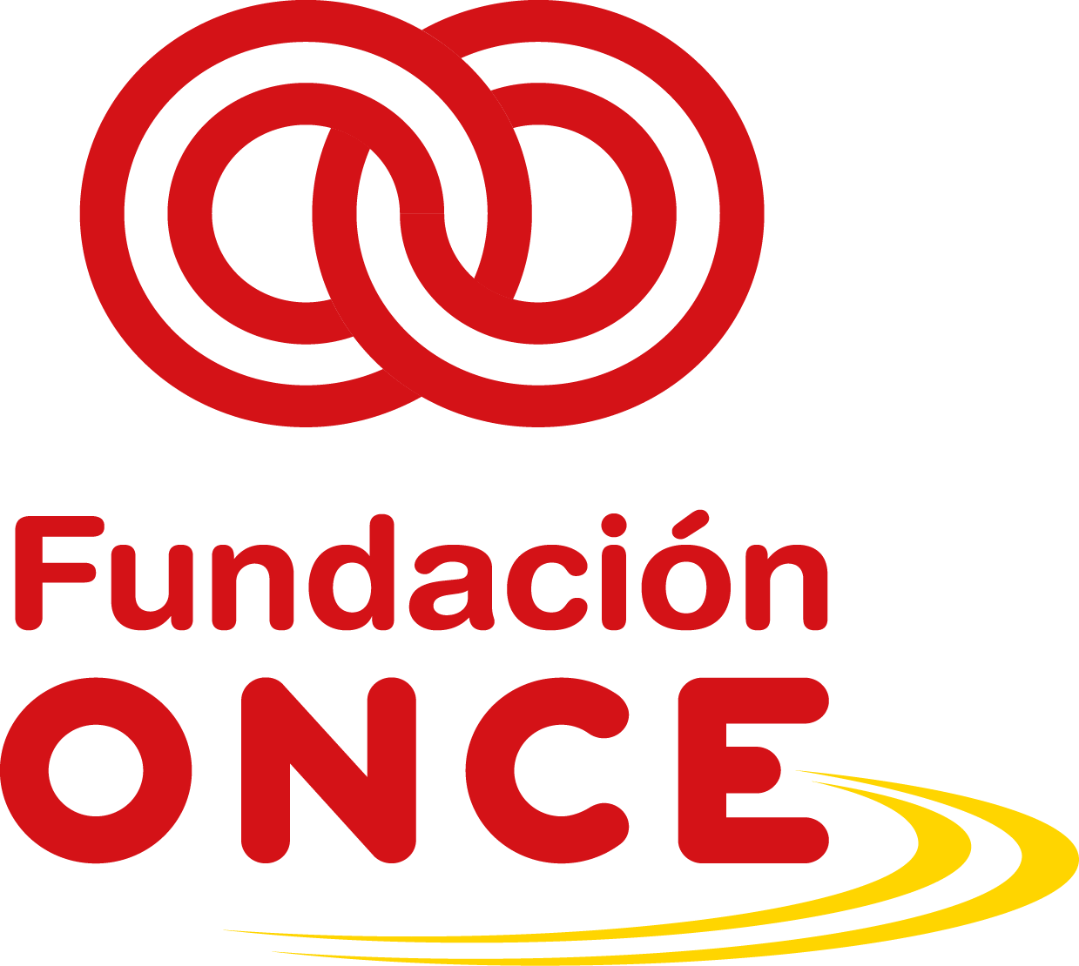

Convocatoria de Ayudas Económicas para el Refuerzo de la Empleabilidad de Personas Jóvenes con Trastorno Mental – POEJ – Año 2019
Indicaciones de difusión Logos FSE y Fundación ONCE:
Las Convocatorias de Fundación ONCE cofinanciadas por el Fondo Social Europeo de apoyo al empleo, se encuentran en el marco del Programa Operativo de Empleo Juvenil (POEJ).
Las entidades beneficiarias de estas ayudas tienen que cumplir con los requisitos establecidos por el Fondo Social Europeo para los beneficiarios de sus fondos.
En el caso de las actuaciones de Comunicación y Difusión, es importante un uso adecuado del logo del Fondo Social Europeo, para ello puede consultar el apartado 8.1.3 “actuaciones de Comunicación y Difusión” de la Guía del Beneficiario.
Algunos ejemplos prácticos podrían ser:
En el caso de proyectos que se desarrollen en una ubicación física, es necesaria la utilización de cartelería con el logo del Fondo Social Europeo en un lugar visible para los usuarios y/o participantes de las actividades que se desarrollen en el marco del proyecto objeto de la ayuda concedida.
En el caso de utilización de documentación con los usuarios y/o participantes del proyecto objeto de la ayuda concedida, esta documentación deberá incluir el Logo del Fondo Social Europeo, como por ejemplo partes de firma de asistentes, fichas de inscripción, etc.
En el caso de Proyectos realizados a través de tecnología, soportes digitales, portales web, debe incluirse el logo del Fondo Social Europeo en lugar visible para los usuarios y/o participantes del proyecto objeto de la ayuda concedida.
Si les surge alguna duda o necesita alguna consulta al respecto puede hacerlo a través del correo electrónico convocatoriatrastornomental2019@fundaciononce.es

